Semaine 2 : Activité « expérimentale » évaluée.

Consigne :
- Rendez vous sur le site pccl.fr, rubrique « par niveau », « animation 4eme », « loi des intensités, 2 lampes ≠ ».
- A l’aide du simulateur, répondre aux questions.
- Vous pouvez compléter directement ce document, répondre aux questions par mail, ou écrire les réponses sur une feuille et envoyer le document (par mail ou via elyco)

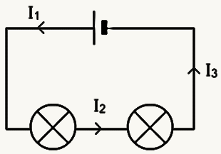
Lois des intensités

En série
- Réaliser le montage schématisé ici
- Mesurer et noter I₁, I₂ et I₃
Réponse :
- Comparer I₁, I₂ et I₃
Réponse :
- Conclure par une phrase : la lois d’unicité des intensité est elle vérifiée ?
Réponse :

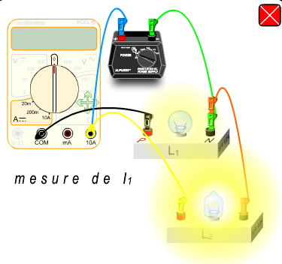
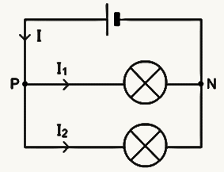
En dérivation
Figure 1 aide : mesure de I₁

- Réaliser le montage schématisé ici
- Mesurer et noter I₁, I₂ et I₃
Réponse :
- Comparer les résultats :
Réponse :
- Conclure par une phrase : la lois d’additivité des intensité est elle vérifiée ?
Réponse :

